ХУДОЖЕСТВЕННО-ПРИКЛАДНОЙ ОТДЕЛ

Программа «РАЗНОЦВЕТНЫЙ МИР-2»
ДЛЯ ДЕТЕЙ 7-9 ЛЕТ (С 1 КЛАССА)
Педагоги:
Грохотова Елизавета Игоревна
высшая квалификационная категория

Коровкина Светлана Аркадьевна
высшая квалификационная категория

Занимаясь по этой программе, ребенок:
- сможет исследовать характерные особенности и изобразительные возможности самых разнообразных художественных материалов и использовать эти знания для создания собственных рисунков
- научится работать с различными художественными материалами, чувствуя их особенности и «характер»
- приобретет знания в области основ рисования
- получит опыт планирования собственной деятельности

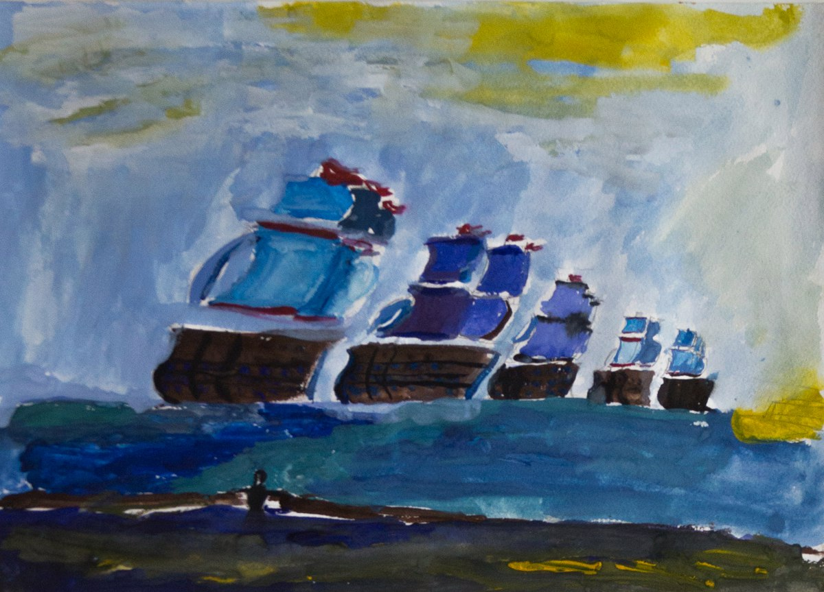
ЗАНЯТИЯ БЕСПЛАТНЫЕ

РЕЖИМ ЗАНЯТИЙ:
1 раз в неделю
по 2 учебных часа

Программа рассчитана
на 2 года обучения
КОЛЛЕКТИВ ИЗОБРАЗИТЕЛЬНОГО ТВОРЧЕСТВА «УЛЬТРАМАРИН»
Коллектив изобразительного творчества с ярким красочным названием – «Ультрамарин» - начал работу в 2016 году.

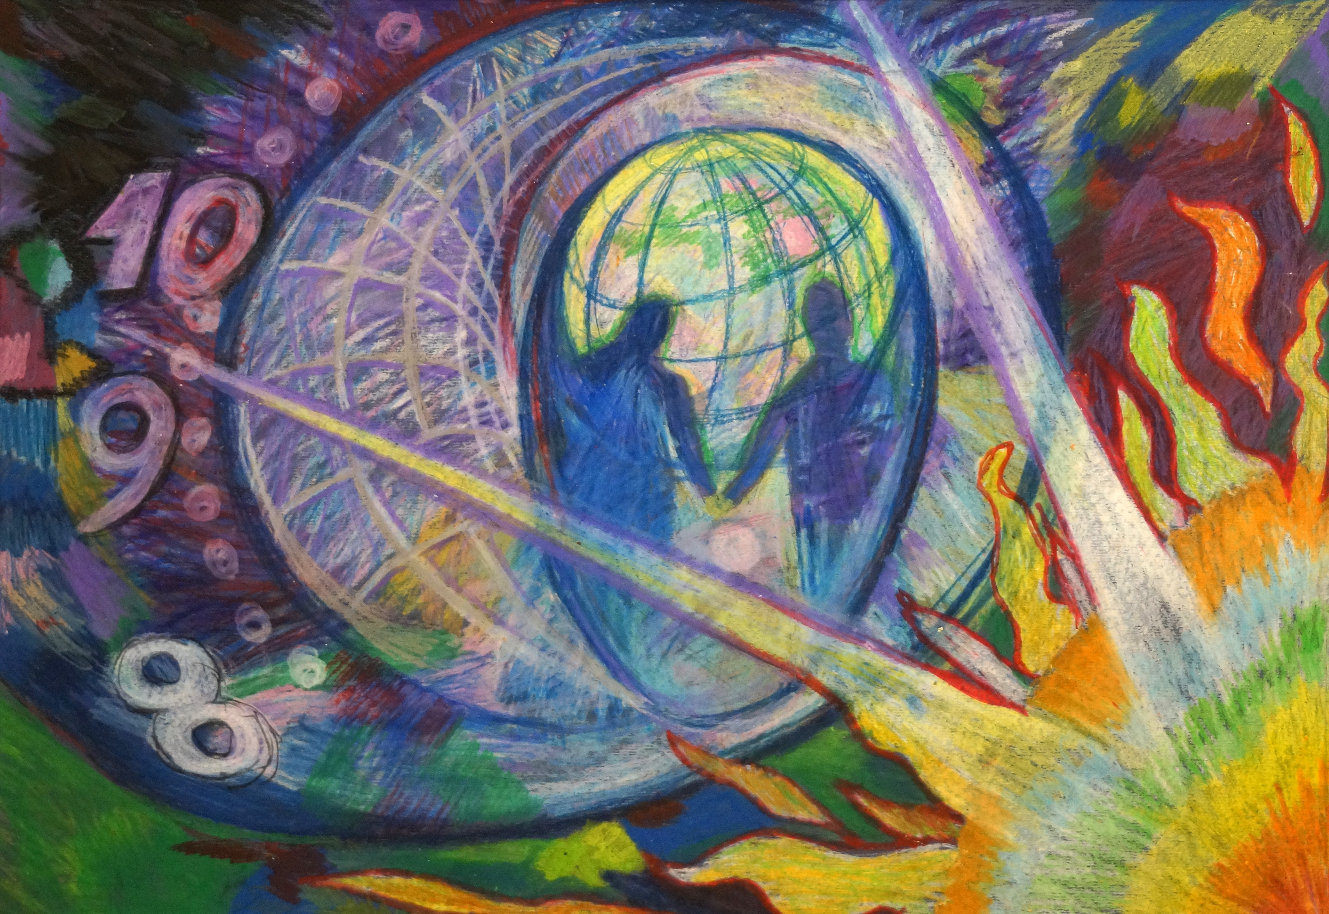
КОЛЛЕКТИВ ИЗОБРАЗИТЕЛЬНОГО ТВОРЧЕСТВА «ОТКРЫТЫЙ ВЗГЛЯД»
Ребята постигают азы изобразительного искусства, выполняя специальные задания, развивающие их ассоциативное и образное мышление. Юные художники изучают рисунок, композицию, знакомятся с цветоведением, а также - с самыми разнообразными художественными техниками и материалами.

